Presseinformation

Rellingen, 20. März 2012

Maximaler Sicherheitsstandard dank intelligenter
Luftfilter- und Entsorgungssysteme
Zertifizierte Nilfisk-CFM Drehstromsauger-Familie TPLUS bei
gesundheitsgefährdenden und explosiven Stäuben und Gasen

Die Nilfisk-CFM Industriesauger der neuen TPLUS-Serie werden selbst strengsten Sicherheitsvorschriften gerecht. Zertifiziert nach IEC/EN 60335-2-69 und der ATEX Richtlinie 94/9/EC eignen sich die Geräte je nach Variante sowohl für explosionsgefährdete Bereiche der Zone 22 als auch für gesundheitsschädliche Stäube der Klassen L, M und H. Der zweistufige Drehstrom-Seitenkanalverdichter arbeitet mit einer Leistung von 2,1 bis 4,3 Kilowatt und garantiert einen Unterdruck von bis zu 360 Millibar sowie eine Luftförderleistung von maximal 490 Kubikmetern in der Stunde. Je nach Einsatzgebiet können die Industriesauger mit verschiedenen Filtersystemen ausgerüstet werden. Dazu gehören leistungsstarke Sternfilter mit manuellem beziehungsweise elektronischem Filterrüttler oder eine Patronenfilteranlage mit pneumatischer Abreinigung. Hinzu kommen – je nach Modell und zu beseitigender Staubart – vor- oder nachgeschaltete HEPA-, ULPA- und Aktivkohle-Filter für einen Abscheidegrad von 99,999 Prozent. Die neue Maschinenreihe des Rellinger Reinigungsspezialisten eignet sich vor allem für die Pharma- und Chemiebranche, die Gummi-, Kunststoff- und Porzellan/Keramik-Industrie oder den Lebensmittelsektor. Auch im Elektronikbereich sowie bei der Herstellung von Farben und Lacken bewältigt die Industriesaugerserie alle Reinigungsaufgaben mühelos.

T22PLUS, T40PLUS und T40WPLUS – so heißen die Mitglieder der neuen Nilfisk-CFM Sicherheitssauger-Familie, die aufgrund der vielfältigen Einsatzmöglichkeiten in über 40 Modellvarianten verfügbar sind. Je nach Gerätetyp sind die Maschinen mit einem 50 oder 100 Liter fassenden Schmutzbehälter inklusive Absetzmechanik und Füllstandssensor ausgerüstet. Hinzu kommen Sicherheitsbeutel (H-Klasse) und Papierbeutel (M-Klasse) für die gefahrlose Aufnahme und Entsorgung des Saugguts. Zu den Ausrüstungs-Highlights gehört darüber hinaus das modellabhängige Hochleistungsgebläse der Effizienzklasse IE2. Es entspricht der ErP-Richtlinie 2009/125/E für eine ressourcenschonende, energieeffiziente Produktgestaltung. Im Vergleich zu den Standardvarianten der Nilfisk-CFM TPLUS Serie senkt das IE2-Gebläse den Energieverbrauch um bis zu 16 Prozent.

Ein umlaufender Griff, eine großzügige Zubehörablage sowie Halter für Schlauch und Kabel bieten hohen Bedienkomfort während der Arbeitseinsätze. Ein 16 Ampere-Stecker mit Phasenwandler sichert eine schnelle Anpassung des Drehfelds. Für große Flexibilität in der Anwendung verfügt die Nilfisk-CFM Industriesaugerserie über einen 50 oder 70 Millimeter Saugrohranschluss sowie ein breites Spektrum an Zubehör wie beispielsweise Industrie- und Maschinen-Kits. Hinzu kommt ein ATEX-Reinigungsset aus Edelstahl, das den speziellen Anforderungen in explosionsgefährdeten Bereichen Rechnung trägt.

Bildanforderung
Bildmaterial finden Sie zum Download unter www.press-n-relations.de im Anhang des dort veröffentlichten Textes. Selbstverständlich schicken wir Ihnen die Datei auch gerne per E-Mail zu. Kontakt: mny@press-n-relations.de.

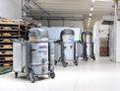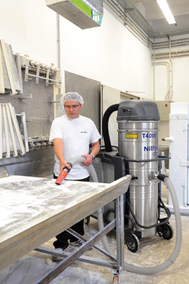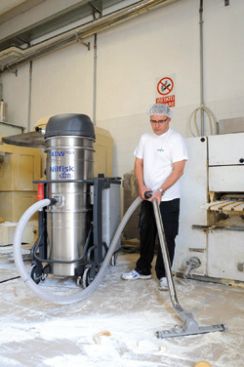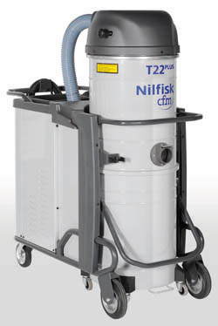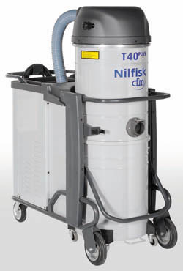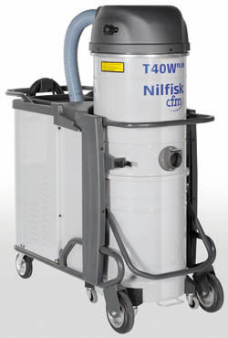
Weitere Informationen:  Nilfisk – Geschäftsbereich der Nilfisk-Advance AG  Siemensstraße 25/27 – D-25462 Rellingen  Tel.: +49 (0)180 535 67 97  (0,14 EUR/Min. aus dem deutschen Festnetz. Mobilfunkhöchstpreis 0,42 EUR/Min.)  info.de@nilfisk.com – www.nilfisk.de | Presse- und Öffentlichkeitsarbeit:  Press’n’Relations GmbH – Monika Nyendick  Magirusstraße 33 – D-89077 Ulm  Tel.: 0731 96287-30 – Fax: 0731 96287-97  mny@press-n-relations.de - www.press-n-relations.de

Nilfisk in Rellingen bei Hamburg ist ein Geschäftsbereich der Nilfisk-Advance AG. Diese gehört zur Nilfisk-Advance A/S. Das Unternehmen hat seinen Hauptsitz in Brøndby, Dänemark. Nilfisk-Advance entwickelt seit mehr als 100 Jahren Reinigungsgeräte und zählt zu den weltweit größten Anbietern professioneller Reinigungstechnik mit einem Umsatz von 771 Millionen Euro im Geschäftsjahr 2010 und über 5.000 Mitarbeitern. Es bestehen Produktionsstätten in Dänemark, Deutschland, Ungarn, Singapur, China, Italien, Mexiko und den USA. Über eigene Vertriebsniederlassungen und ein flächendeckendes Händlernetz ist das Unternehmen in über 135 Ländern der Welt und auf allen fünf Kontinenten vertreten.

In Deutschland vereint die Nilfisk-Advance AG im Geschäftsbereich Nilfisk die beiden Marken Nilfisk professional und Nilfisk-CFM und bedient vornehmlich im Direktvertrieb Kunden aus den Bereichen Gebäudereinigung, Industrie, Institutionen und Kommunen. Die Produktpalette von Nilfisk professional beinhaltet Poliermaschinen, Kombi-Maschinen (Kehren, Scheuern, Saugen), Gewerbesauger und Scheuersaugmaschinen, Einscheiben- und Kehrmaschinen sowie Straßenkehrmaschinen. Die Marke Nilfisk-CFM bedient mit innovativen industriellen Mobil- und Zentralsauganlagen anspruchsvollste Branchen. Dazu gehören die Metall-, Elektronik- und Verpackungsindustrie, der Maschinenbau sowie die Bereiche Pharma, Chemie und Nahrungsmittel.

